**延锋伟世通电子科技(南京)有限公司**

Ford Phase5 CDC日志使用指导文档

|  |  |  |  |  |  |
| --- | --- | --- | --- | --- | --- |
| **Project Name** | | **Ford Phase5 CDC** | | | |
| **Subsystem Name** | | **Ford Phase5 CDC日志使用指导文档** | | | |
| **EP ID** | |  | | | |
| **Ver.版本** | **Date**  **发布日期** | **Author作者** | **Change Description**  **变更描述**  **（包括变更来源和变更内容）** | **Approvers**  **批准人** | **Status**  **文档状态**  **（Draft/Released/Expired）** |
| 1.0 | 2021/12/28 | YFVE | Initial Release | Huang Feng | Released |
| 1.1 | 2021/01/11 | Ford | Add log upload location | Deyin CHEN | Released |
|  |  |  |  |  |  |
|  |  |  |  |  |  |
|  |  |  |  |  |  |

**离线log获取**

**获取日志**

1.进入工程模式

系统设置->常规设置->关于-> 软件版本号（**连续点击7次**）进入工程模式

2.点击问题上报

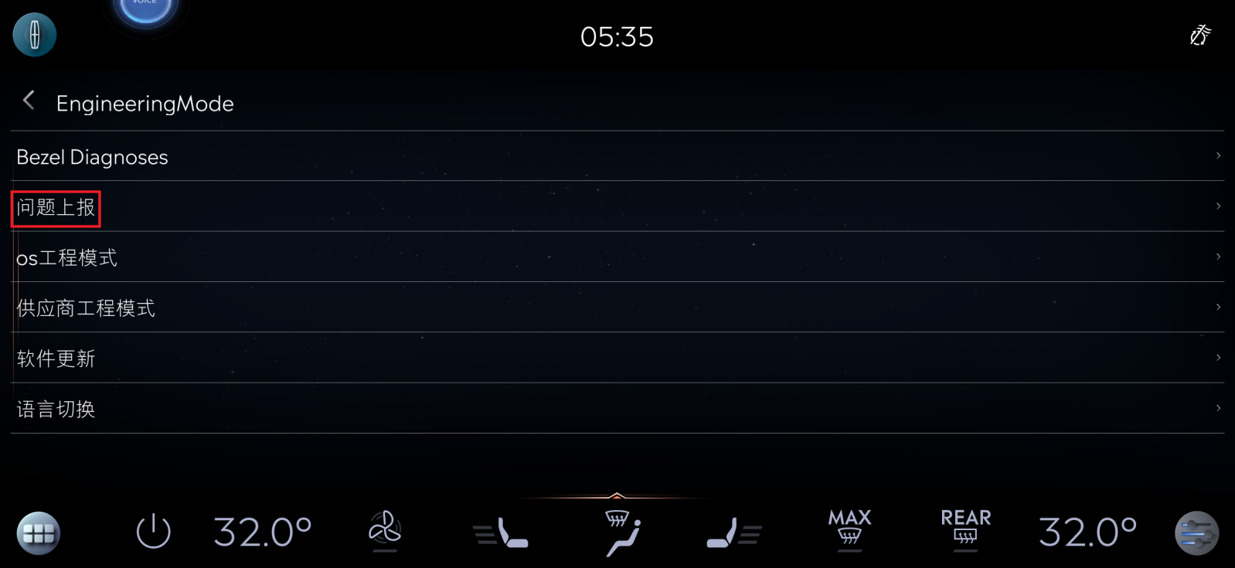

3.关闭log开关，点击拷贝日志

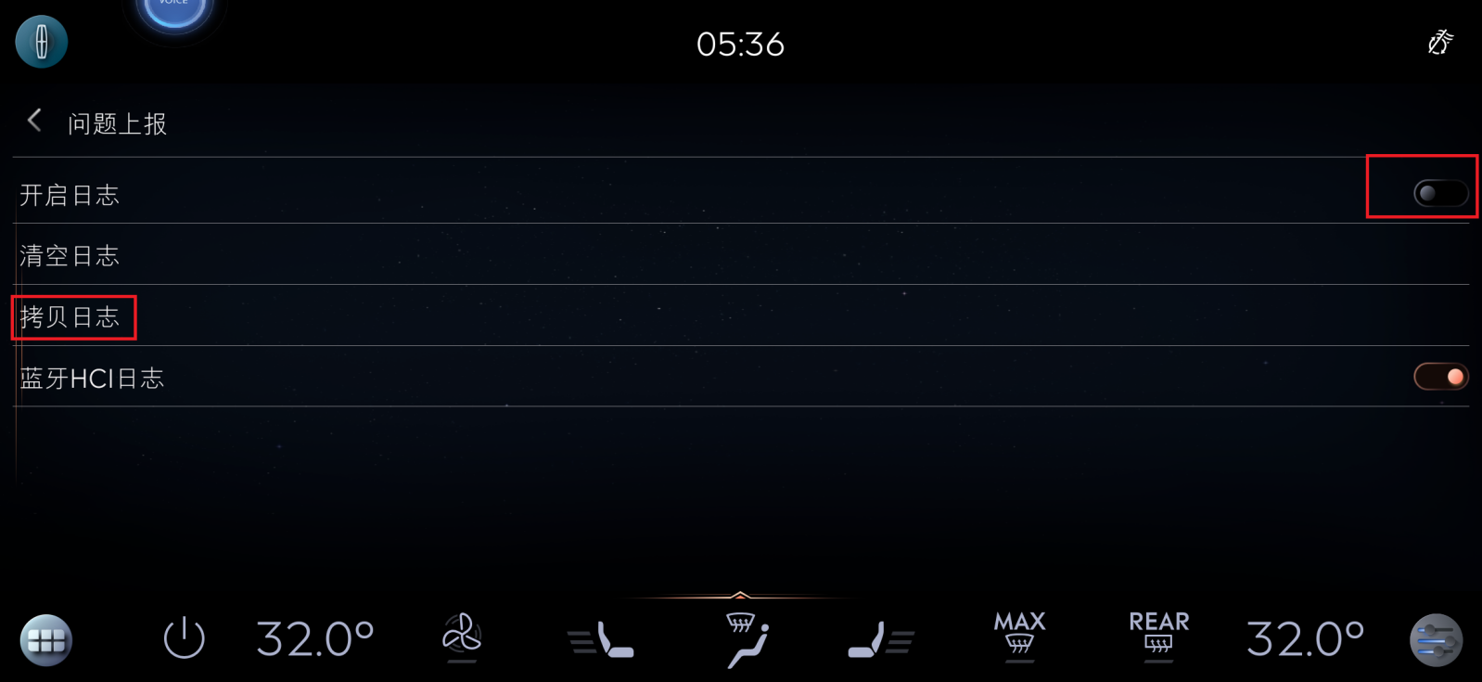

**查看日志**

1. 拷贝完成的日志在U盘根目录log文件下

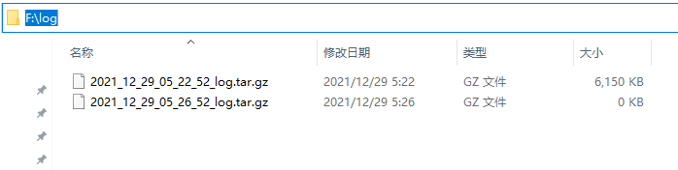

1. 解压出来的log类别存放在对应文件夹

可查看日志有ANR, HCI(蓝牙日志)，Kernel, Logcat, QNX, tombstones

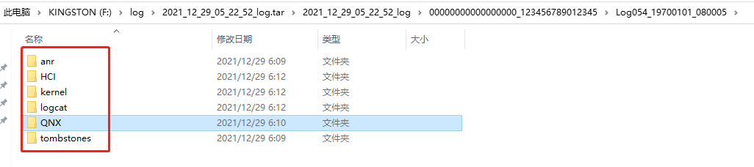

**其他日志：**

除上述提及的日志外，涉及车控车设相关的功能还需提供CAN日志，因各方CAN工具及软件不同，详细使用方法不做介绍。提供的CAN日志最好为ASC格式。

**日志上传路径：**

\\GCR9010201\proj\NJProj\PD\2.4_PMT5 - EESE\SYNC\AP_Logs_Deck\DuerOs_Log_Phase5

网盘访问权限申请流程：

[New Employee Guides - IVI core - EESEWiki (ford.com)](https://www.eesewiki.ford.com/display/IVI/New+Employee+Guides#NewEmployeeGuides-SecurityGroupRequest)

